自治会・地区会会長　様

大阪狭山市　政策推進部

公民連携・協働推進グループ

**マイナンバー制度導入に伴う個人番号の提供のお願い**

行政手続における特定の個人を識別するための番号の利用等に関する法律（いわゆるマイナンバー法）の施行に伴い、本市の地区長（自治会長）報償費の振込み手続き（「**報酬、料金、契約金及び賞金の支払調書作成事務**」）において、の個人番号をご報告いただく必要がございます。

　つきましては、大変恐れ入りますが、下記の➀**番号確認書類**、②**身元確認書類の写し**（コピー）及び別添の③**「個人番号表」**に個人番号を記載し封緘のうえ、ご返送いただければ幸いです。

|  |  |
| --- | --- |
| ➀番号確認書類 | 下記の**いずれか１つの番号確認書類（コピー）**  〇個人番号カード（裏面）  〇通知カード**（記載情報と現況に相違ないものに限る。）**  〇個人番号が記載された住民票 |
| ②身元確認書類 | 下記の**いずれか１つの**身元確認書類**（コピー）**  〇個人番号カード（表面）  〇運転免許証　〇パスポート　〇身体障害者手帳  〇精神障害者保健福祉手帳　　〇療育手帳　〇在留カード  〇特別永住者証明書 |
| 上記の身元確認書類を有していない場合は、以下のうち**いずれか２つの身元確認書類（コピー）**  〇健康保険被保険者証　　〇年金手帳　　〇児童扶養手当証書  〇特別児童扶養手当証書　〇印鑑登録証明書  〇戸籍の附票の写し（謄本若しくは抄本も可）　〇住民票  〇住民票記載事項証明書　〇母子健康手帳 |
| ③個人番号表 | 別紙の「個人番号表」にご記入・ご捺印をお願いします。 |

※すでに本市で、支払調書作成事務のためご報告いただいている場合は不要です。すでに口座登録及びマイナンバー関係書類の提出があった場合は、公民連携・協働推進グループにおいて適切に処分させていただきます。

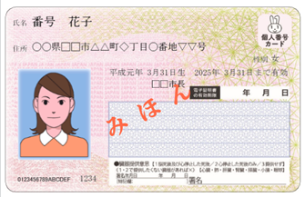**＜参考＞**

|  |  |
| --- | --- |
|  |  |
|  |  |

↑個人番号カード（裏面）見本 ↑個人番号カード（表面）見本

1. 番号確認書類 ②身元確認書類

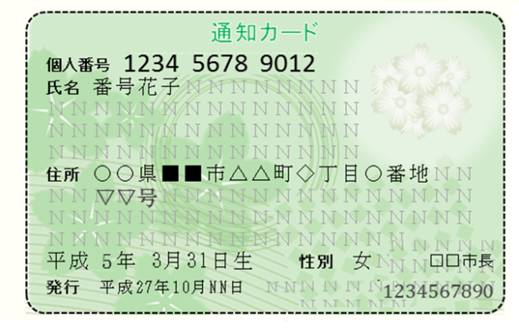

※個人番号カードのコピーを提出される場合は、表面と裏面両方のコピーが必要となりますのでご注意ください。

**み ほ ん**

　　　　　↑通知カード　見本

①番号確認書類

※番号確認・身元確認書類のコピーは、なるべく１枚にまとめてご提出ください。

**個人番号表**

氏名　　　　　　　　　　　㊞

私の個人番号は以下のとおりです。

|  |  |  |
| --- | --- | --- |
| 氏　　　名 | 生　年　月　日 | 個人番号 |
|  |  |  |

※新規で債権者登録が必要となる場合は、以下もご記入ください。

|  |  |  |  |  |  |  |
| --- | --- | --- | --- | --- | --- | --- |
| 依頼日：令和　　　　年　　　月　　　日  **口座振込依頼書（報酬・給与・謝礼等）** | | | | | | |
| （あて先）大阪狭山市会計管理者 | | | 債権者番号 | | |  |
| ●依頼者 | | | | | | |
| 現　　住　　所 | （〒　　　　　　-　　　　　　　　　） | | | | | |
| 現住所と異なる場合のみ記入 | 住民票の住所 | | | | | |
| フ　リ　ガ　ナ |  | | | | | |
| 氏　　　　　名 |  | | | | | |
| 電　話　番　号 | ( ) | 生年月日 | |  | | |
| ■振込先 | | | | | | |
| (コード番号） | ４桁（　　　　　　　　　） |  | | | ３桁　（　　　　　　　　　　） | |
| 銀　　行　　名 |  | 支　店　名 | | |  | |
| 口　座　種　別 | 普通　・　当座　・　貯蓄　　　　　　　　　　その他（　　　　　　　　　） | 口 座 番 号 | | |  | |
| フ　リ　ガ　ナ |  | | | | | |
| 口　座　名　義 |  | | | | | |

※　太枠内を記入してください。　　　　　　　　　　　　　【担当部署名：　　　　　　　　　　】

【担当者名：　　　　　　　　　　　】